**Universidad Nacional Mayor de San Marcos**   
 **Facultad de Ingeniería de Sistemas e Informática**   
 **E.P. de Ingeniería de Software**



**PEP-IUAT: Pruebas de aceptación del usuario**

**Integrantes**

Calle Huamantinco, Luis Eduardo 22200255

Calongos Jara, Leonid 22200102

Flores Cóngora, Paolo Luis 22200232

Matthew Alexandre, Pariona Molina 22200235

Calderón Matias, Diego Alonso 22200074

Luján Vila, Frank José 12200058

**Curso:** Gestión de la Configuración del Software.

**Docente:** Wong Portillo, Lenis Rossi.

**ÍNDICE**

**I. Introducción: 3**

**II. Detalles del Proyecto: 3**

**III. Casos de Prueba: 3**

**IV. Resultados de las Pruebas: 8**

**V. Feedback de los Usuarios: 8**

**VI. Conclusiones: 9**

**PEP-IUAT: Pruebas de aceptación del usuario**

# Introducción:

Este informe se estructura para presentar los resultados de las pruebas planteadas en el informe de Pruebas de integración a los usuarios. Se plantea detallar los casos de uso evaluados, y proporcionar recomendaciones finales antes de la implementación oficial del sistema en el entorno operativo.

# Detalles del Proyecto:

* Nombre del Proyecto: PLATAFORMA DE EVALUACIÓN DE PROFESORES - PEP
* Fecha de Inicio y Fin: 08/11/2024
* Fecha de Inicio y Fin: 22/11/2024
* Versión del Software: PEP v1.0
* Entorno de Prueba:
* Sistema Operativo: Windows 10
* Navegadores: Google Chrome
* Dispositivos: Computadoras de escritorio.

# 

# Casos de Prueba:

1. **Prueba 1:**

* **Título:** Prueba de conexión a base de datos
* **Fecha:** 05/11/2024
* **Método utilizado:** Inspección del código fuente y ejecución de consultas SQL.
* **Descripción del caso de prueba:** Se verificará la conexión a la base de datos mediante la ejecución de una consulta simple y se comprobará que se obtengan los datos esperados.

1. **Prueba 2:**

* **Título**: Prueba de ingreso con usuario registrado
* **Fecha**: 06/11/2024
* **Método utilizado:** Inspección del código fuente y ejecución de consultas SQL.
* **Descripción del caso de prueba**: Se verificará la conexión a la base de datos mediante la ejecución de una consulta simple y se comprobará que se obtengan los datos esperados.

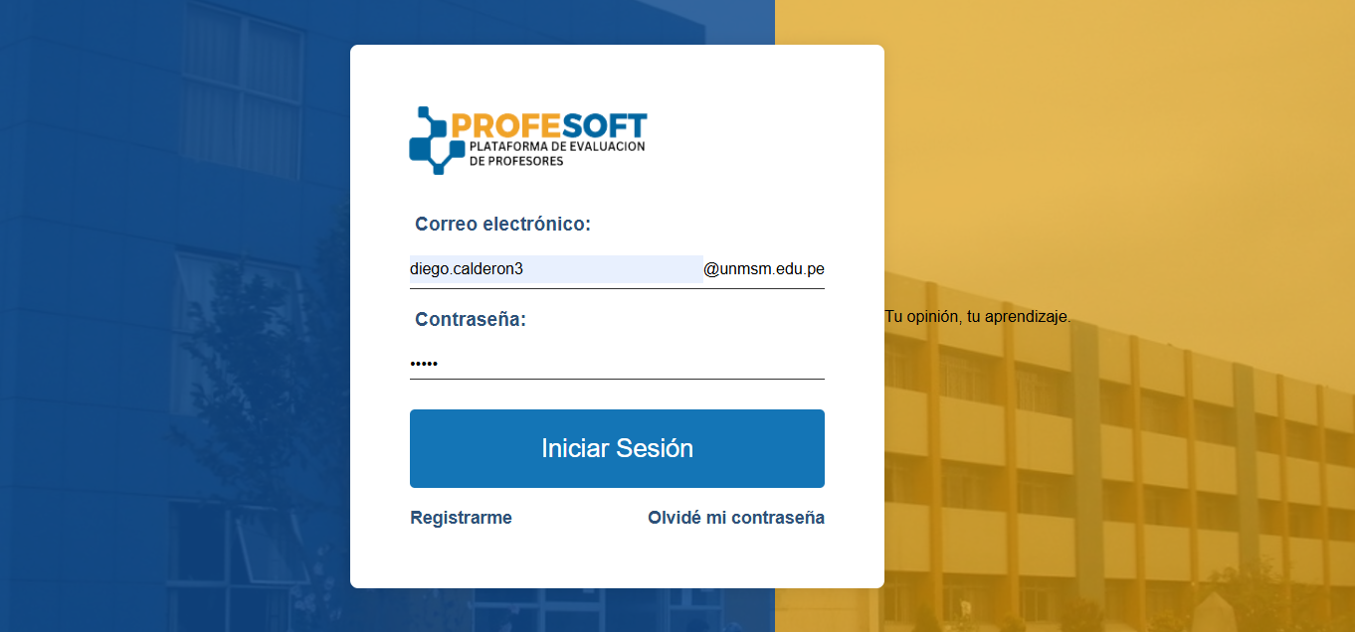

* **Resultados de usuarios 1:** El usuario se logueó con éxito y accedió al sistema.

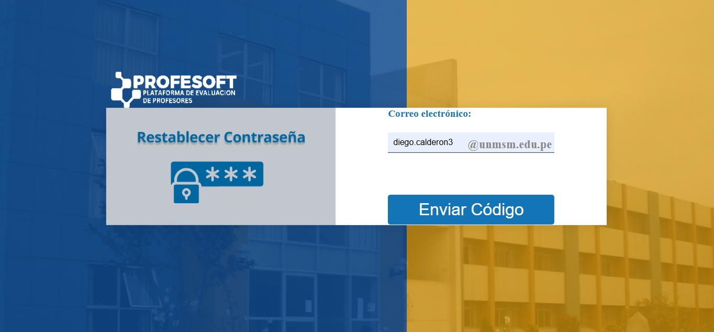

* **Resultados de usuarios 2:** En caso el usuario haya olvidado su contraseña, accede a la opción olvidé contraseña y accede a una verificación de autenticación con código mediante su correo proporcionado para posteriormente cambiar su contraseña. El usuario recibe con éxito el código de autenticación

1. **Prueba 3:**

* **Título:** Prueba de búsqueda de profesor
* **Fecha:** 06/11/2024
* **Método utilizado:** Ingreso de un nombre de profesor en el campo de búsqueda y verificación de los resultados.
* **Descripción del caso de prueba:** Se ingresará el nombre de un profesor (por ejemplo, "Juan Pérez") en el campo de búsqueda, y se verificará que se muestre la información del profesor.

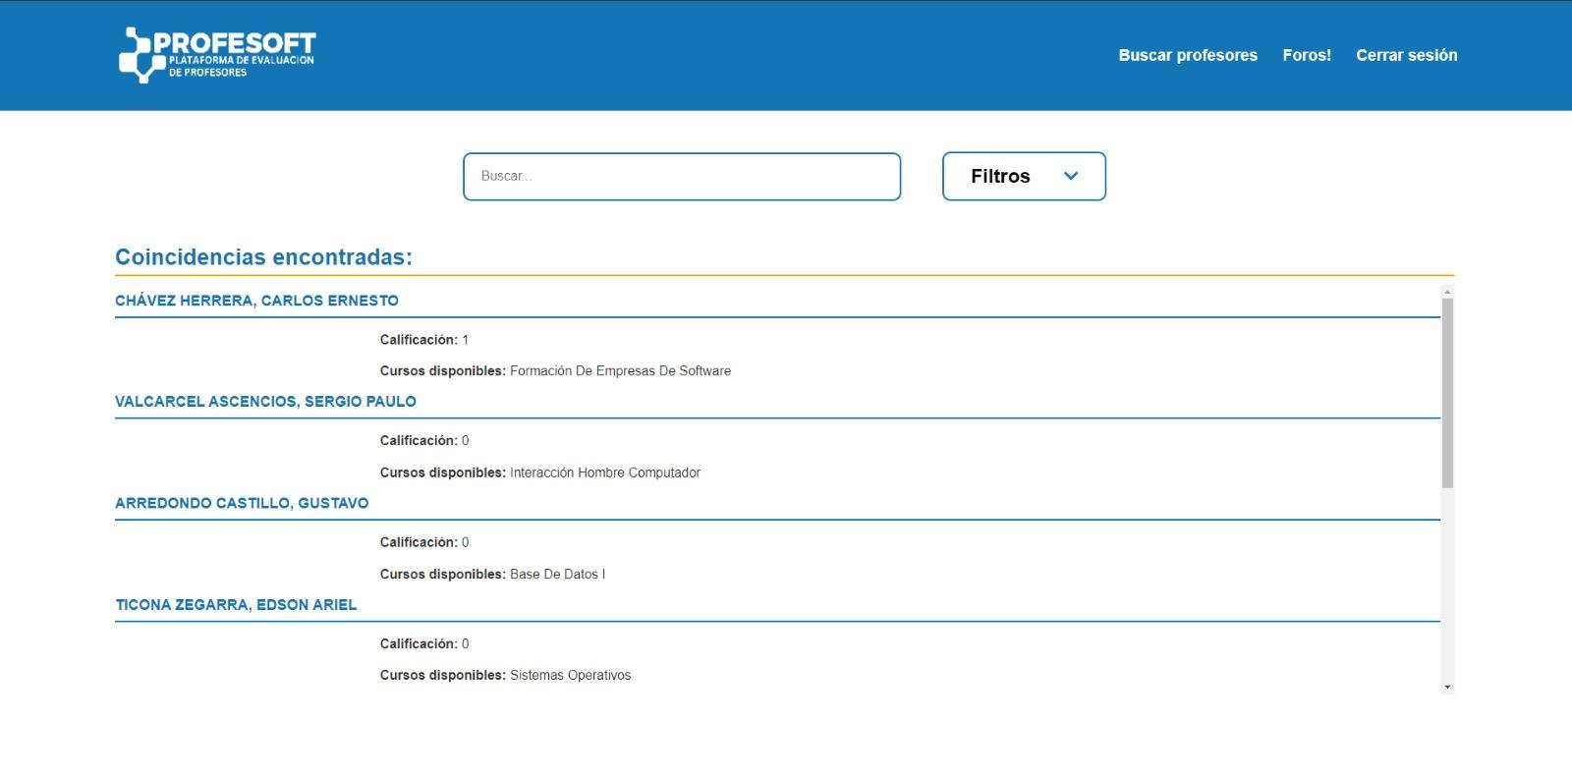

* **Resultados de usuario:** El usuario puede buscar a un profesor de manera exitosa. Además, el uso de filtros para una ubicación más rápida funciona correctamente.

1. **Prueba 4:**

* **Título**: Prueba de registro de estudiante
* **Fecha**: 06/11/2024
* **Método utilizado:** Ingreso de datos de un estudiante de la UNMSM y un estudiante de otra universidad.
* **Descripción del caso de prueba**: Se intentará registrar un usuario con datos válidos de un estudiante de la UNMSM y otro usuario con datos ajenos a la UNMSM.

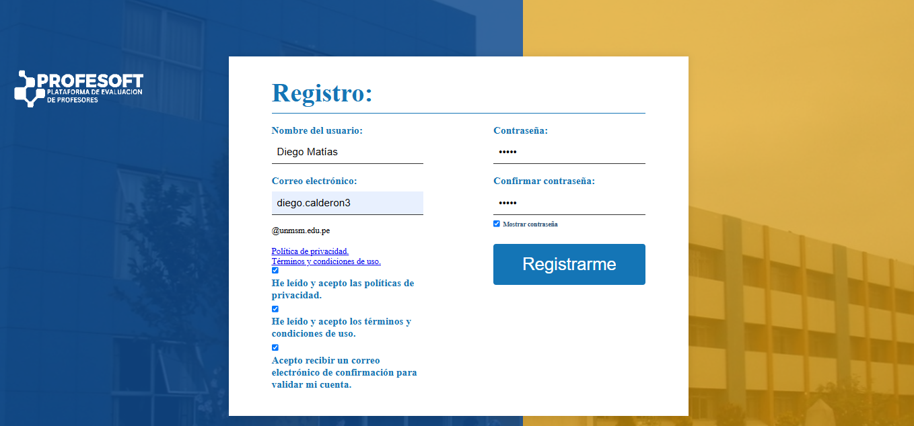

* **Resultado de usuarios:** Se registró al estudiante en la base de datos de manera exitosa.

1. **Prueba 5:**

* **Título:** Prueba de calificar a un profesor
* **Fecha:** 07/11/2024
* **Método utilizado:** Acceso al perfil de un profesor y calificar.
* **Descripción del caso de prueba:** Un usuario accederá al perfil de un profesor y lo calificará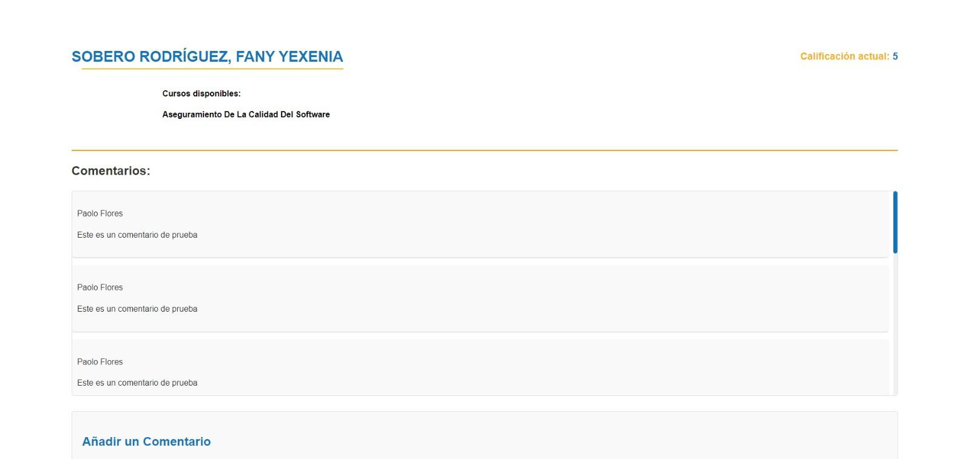
* **Resultados de usuarios:** El usuario puede calificar a un profesor de manera exitosa.

1. **Prueba 6:**

* **Título**: Prueba de realizar un comentario
* **Fecha**: 07/11/2024
* **Responsable**: Luján Vila Frank José
* **Método utilizado:** Acceso al perfil de un profesor, e ingreso de un comentario.
* **Descripción del caso de prueba**: Un usuario accederá al perfil de un profesor e ingresará un comentario sobre su experiencia con el profesor.



* **Resultados de usuarios:** El usuario puede realizar comentarios de los profesores de manera exitosa.

1. **Prueba 7:**

* **Título**: Prueba de responder a un comentario
* **Fecha**: 07/11/2024
* **Responsable**: Luján Vila Frank José
* **Método utilizado:** Acceso al perfil de un profesor, lectura de un comentario y respuesta.
* **Descripción del caso de prueba**: Un usuario accederá al perfil de un profesor, leerá un comentario y escribirá una respuesta al comentario.

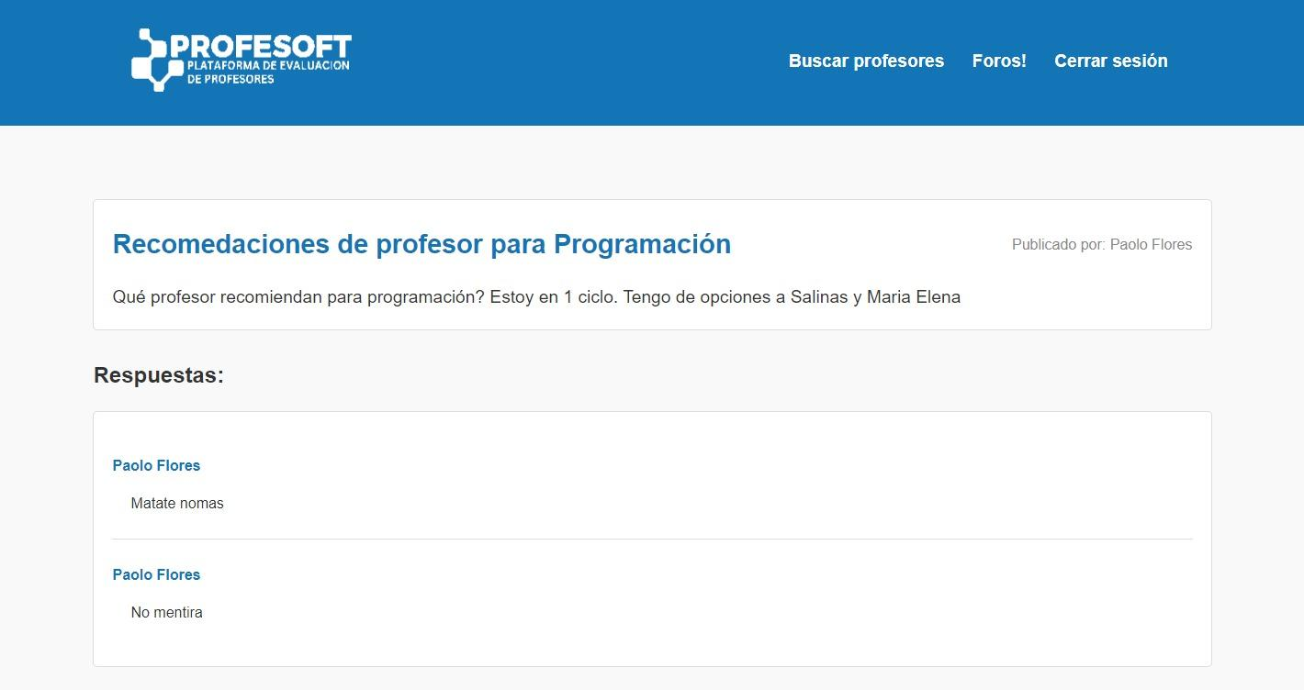

* **Resultado del usuario:** El usuario puede responder comentarios de manera exitosa.

# Resultados de las Pruebas:

Durante la fase de Pruebas de Aceptación del Usuario (UAT) para la plataforma de evaluación de profesores, se llevaron a cabo un total de 15 casos de prueba, abarcando las funcionalidades principales del sistema. Cada caso de prueba fue diseñado para validar aspectos específicos, incluyendo el registro de usuarios, la publicación y visualización de calificaciones y comentarios, la búsqueda de profesores y materias, y la gestión de notificaciones.

Todos los casos de prueba se ejecutaron con éxito, cumpliendo con los criterios de aceptación establecidos y confirmando que el sistema funciona según lo esperado.

# Feedback de los Usuarios:

* **Facilidad de uso**: Los usuarios destacaron la interfaz intuitiva y la navegación sencilla, lo que facilitó la realización de tareas sin necesidad de capacitación previa.
* **Funcionalidades clave**: Se valoró positivamente la capacidad de calificar y comentar sobre los profesores, así como la eficiencia en la búsqueda de información relevante.
* **Notificaciones**: Los usuarios apreciaron la funcionalidad de notificaciones, que les permitió mantenerse informados sobre actualizaciones y nuevas evaluaciones.
* **Diseño visual**: Se elogió el diseño atractivo y la disposición clara de los elementos en la plataforma.

En general, los usuarios expresaron satisfacción con el sistema y su potencial para mejorar la transparencia y calidad en la evaluación docente.

# Conclusiones:

Las pruebas de aceptación del usuario han demostrado que la plataforma de evaluación de profesores cumple con los requisitos funcionales y no funcionales establecidos. El sistema ha sido validado por los usuarios finales y está listo para su implementación en el entorno de producción.

1. **Recomendaciones:**
2. **Implementación en producción**: Proceder con el despliegue de la plataforma en el entorno operativo para su uso generalizado por los estudiantes de la Facultad de Ingeniería de Sistemas e Informática de la UNMSM.
3. **Monitoreo post-lanzamiento**: Establecer un período de monitoreo para identificar y resolver cualquier inconveniente que pueda surgir en el uso real de la plataforma.
4. **Actualizaciones y mantenimiento**: Planificar actualizaciones periódicas para mejorar la funcionalidad y seguridad del sistema, basándose en el feedback continuo de los usuarios.
5. **Capacitación y soporte**: Proporcionar recursos de capacitación y un canal de soporte para asistir a los usuarios en el uso efectivo de la plataforma.

Con la implementación de estas recomendaciones, se espera que la plataforma contribuya significativamente a la mejora de la calidad académica y la transparencia en la evaluación docente.